Exmos. Senhores
Ribeiro Silva Auto, Unipessoal, Lda.
Travessa de Recarei, n.º 977, Armazém 6
4465 - 730 Leça do Balio

Registada com Aviso de Receção

N. Ref.: 09653.0210 Data: 26.02.2024

ASSUNTO: Débito a Correia & Correia, Lda.

Exmos. Senhores,

Por referência ao assunto em epígrafe, e na qualidade de mandatários da Correia & Correia, Lda., vimos pela presente informar que fomos mandatados para proceder à instauração de processo judicial contra V. Exas por forma a obter o pagamento de € 99,91, referentes a serviços prestados, vencidos e não pagos até à presente data, quanto aos seguintes documentos:

- Fatura n.º 002/250698, emitida em 07.03.2023 e vencida em 06.04.2023, no valor de € 231,35;
- Fatura n.º 002/259895, emitida em 30.08.2023 e vencida em 29.09.2023, no valor de € 206,70,

Aos quais foi deduzido o pagamento efetuado por V. Exas. no dia 13.08.2021, no valor de € 338,14.

Nessa medida, aguardaremos por um prazo máximo de 5 dias a contar da receção da presente carta, pelo referido pagamento ou apresentação de um plano de pagamentos credível, sendo certo que, findo esse prazo, nos veremos obrigados a instaurar o competente processo judicial, no qual peticionaremos o capital em dívida, juros e custas.

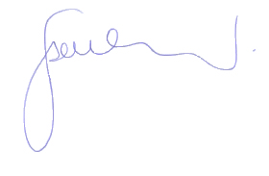
Com os melhores cumprimentos,

Susana Santos Valente

